Қазақстан Республикасы Оқу-ағарту министрлігі

«Білім» кәсіби гуманитарлық-техникалық колледжі



**Практикалық жұмыс №3**

**Тақырыбы: Python (пайтон) программалау тілінде таңдауды ұйымдастыру жазу.**

|  |  |  |  |
| --- | --- | --- | --- |
| № | Жұмыстың орындау сапасы | Баға диапазоны | Орындаған % |
| 1 | Орындалған жоқ, сабақта себепсіз болмады. | 0 % |  |
| 2 | Жұмыстың орындалуы және студенттің белсенділігі | 0-50% |  |
| 3 | Жұмысты рәсімдеу | 0-20% |  |
| 4 | Анықтамалар мен техникалық әдістемелерді, пәннің оқу-әдістемелік кешенін, лекция конспектілерін қолдана білу. | 0-5% |  |
| 5 | Техникалық құралдарды пайдалана білу | 0-5% |  |
| 6 | Жұмысты қорғау | 0-20% |  |
|  | Қорытынды | 0-100% |  |

**Оқытушы: Нургисаева У.М.**

**Студент:Қыдырәлі Ақнұр,Әбдірахман Айғаным**

**Мамандығы: Бағдарламалық қамтамасыз ету**

**Тараз 2025**

**Тақырыбы: Python (пайтон) программалау тілінде таңдауды ұйымдастыру жазу**

**Мақсаты:** Python (пайтон) программалау тілінде таңдауды ұйымдастыру жазуды үйрену

**Тапсырма**

[**https://acmp.ru/index.asp?main=tasks**](https://acmp.ru/index.asp?main=tasks)осы сайт арқылы 10 есеп шығару

1 тапсырма

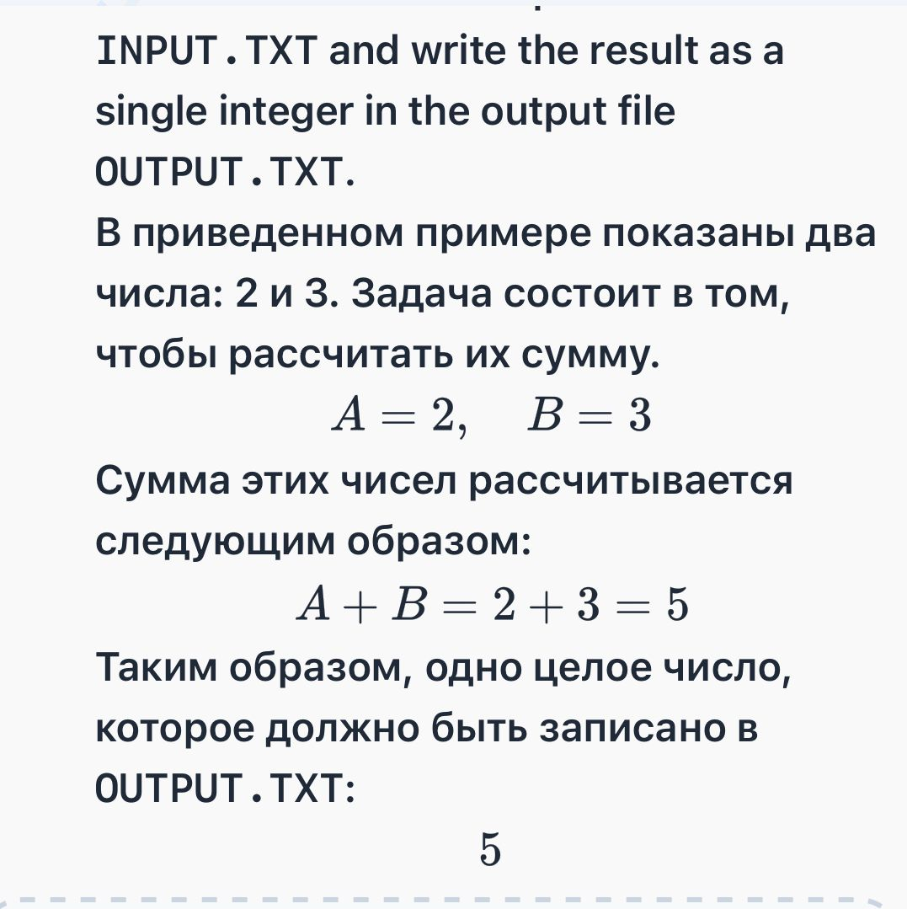

2 тапсырма

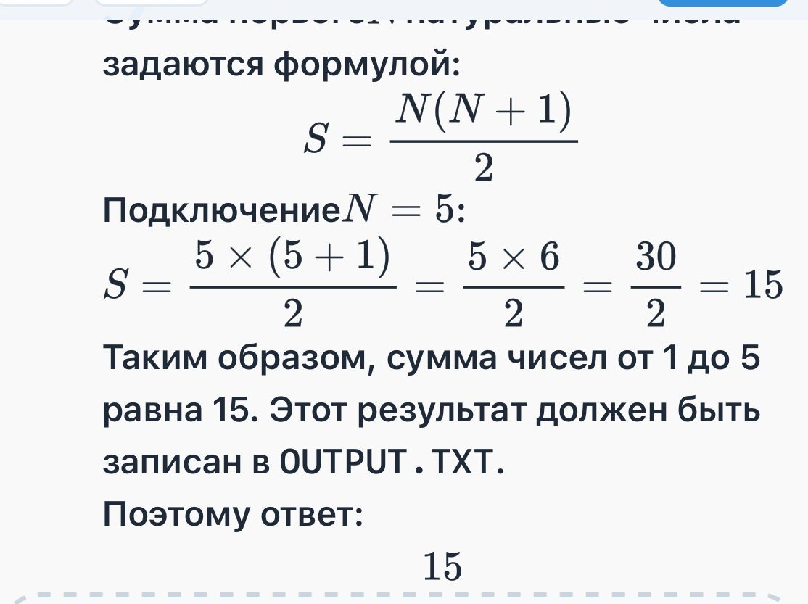

3 тапсырма

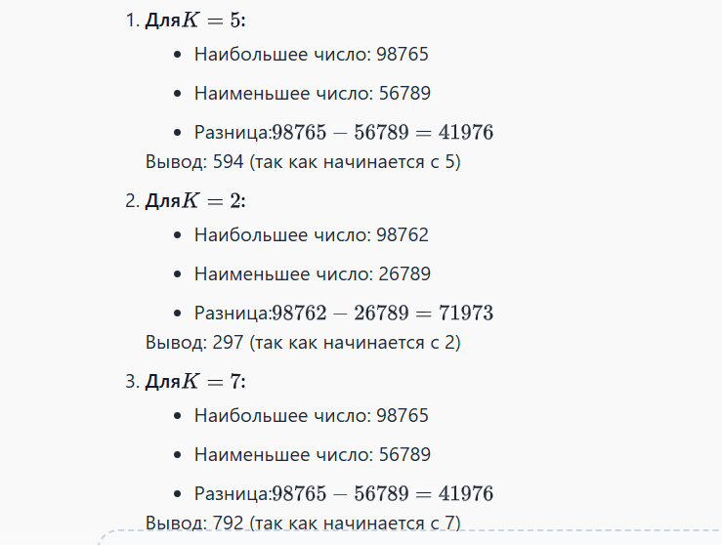

4 тапсырма

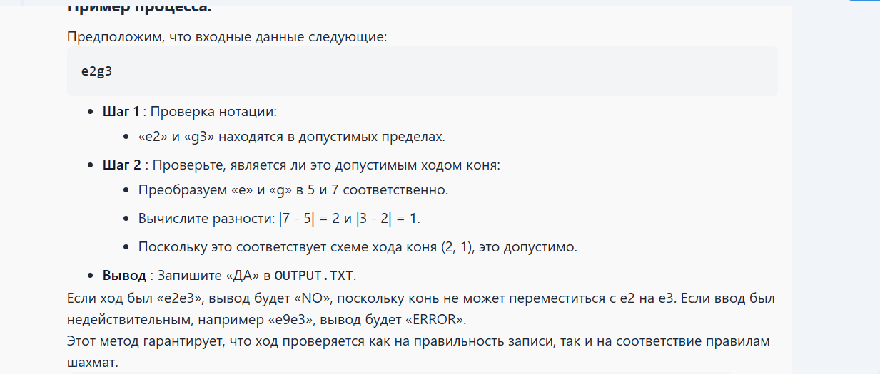

5 тапсырма

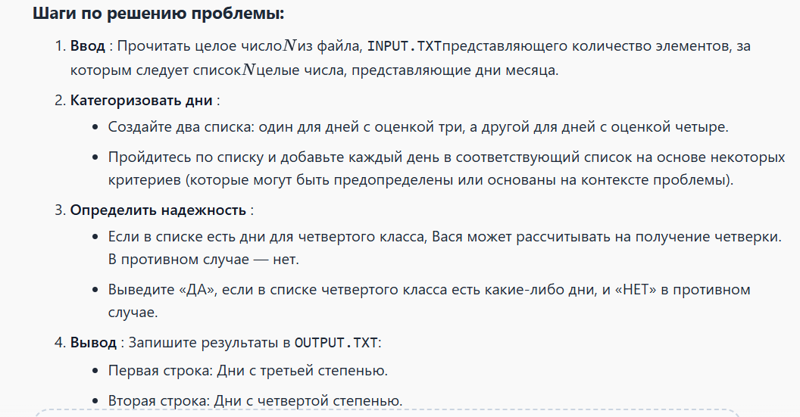

6 тапсырма

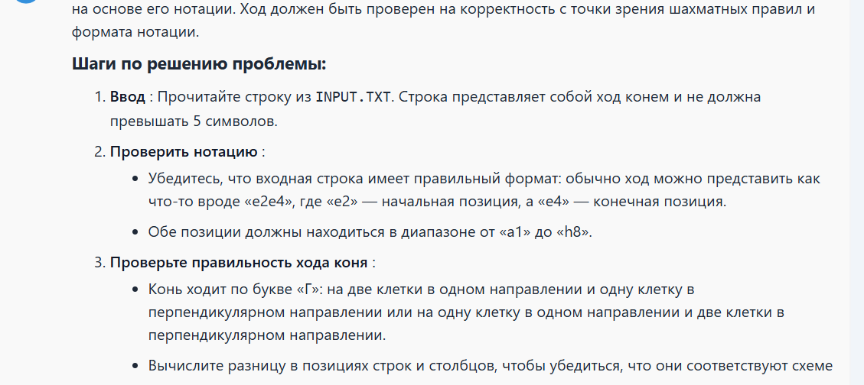

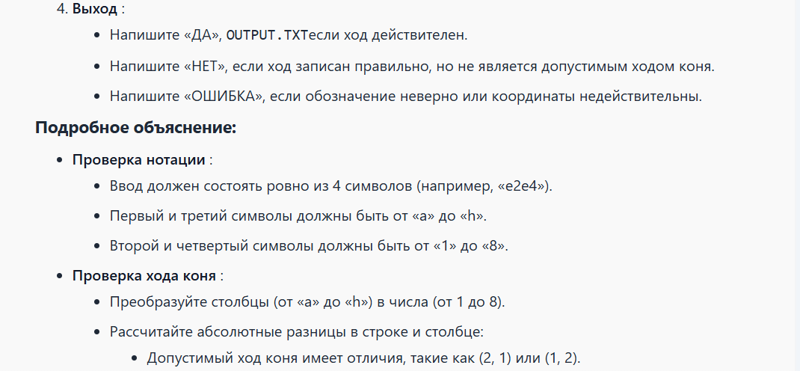

7 тапсырма

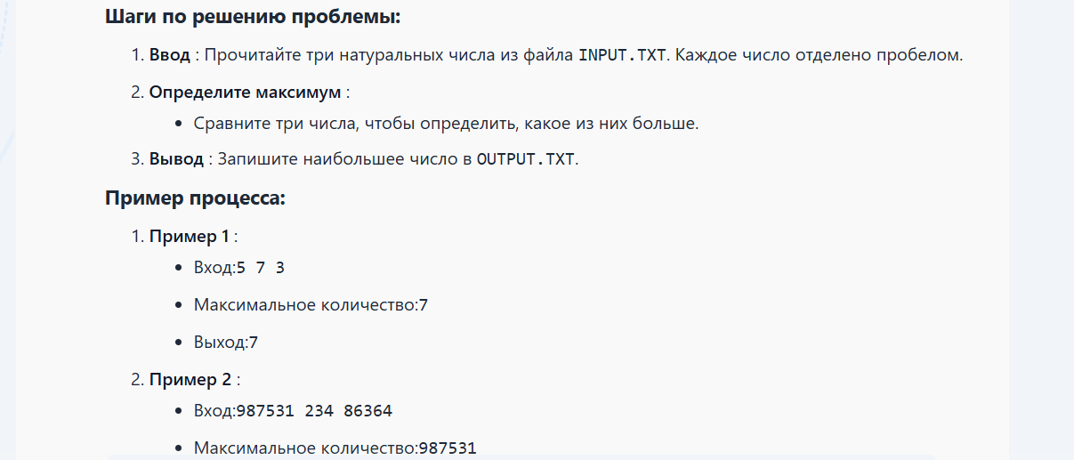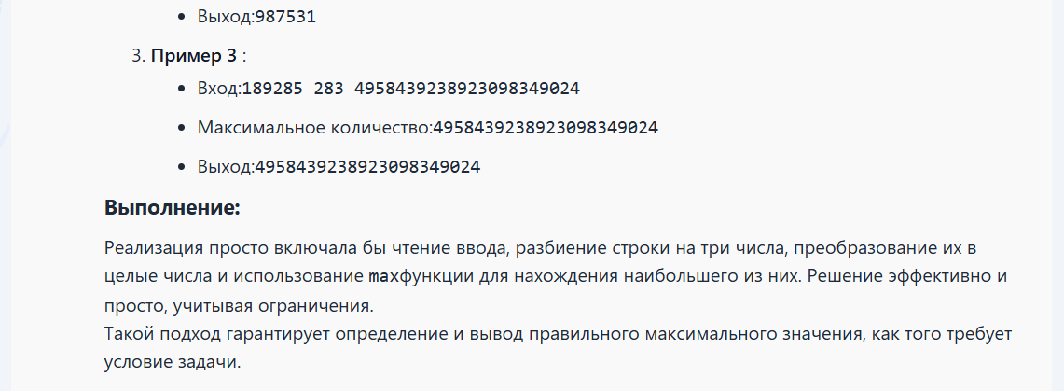

8 тапсырма

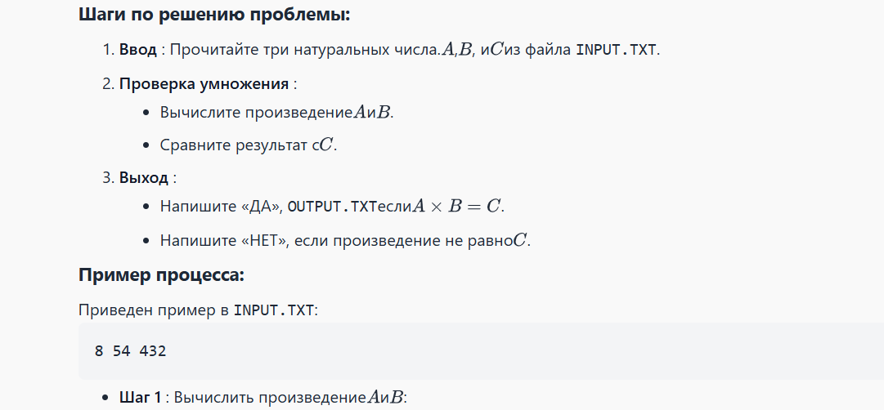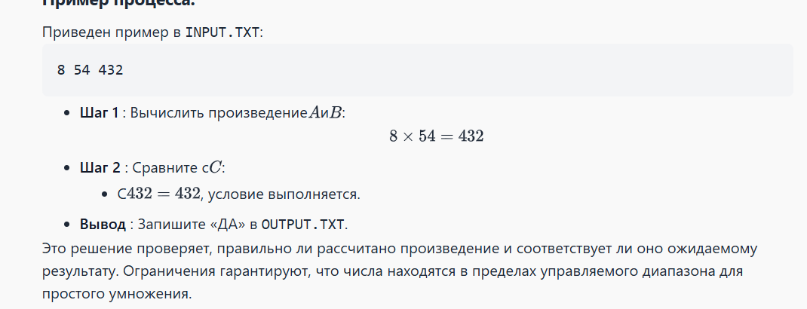

9 тапсырма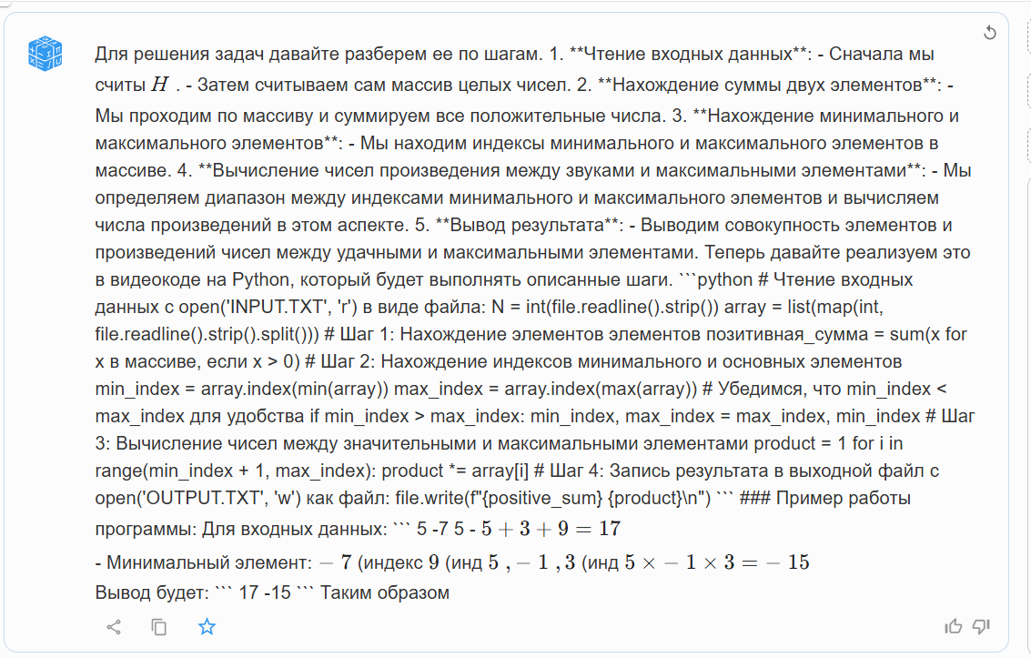

10 тапсырма